

PLIEGO DE PRESCRIPCIONES TÉCNICAS CONTRATO DE SERVICIO DE FISIOTERAPIA DEPORTIVA
Inscrita en el Registro Mercantil de Las Palmas al folio 79, Hoja G.C. 3603, tomo 882 Gral.- N.I.F.: A-35310598
PARA LOS JUGADORES DE LAS CATEGORIAS INFERIORES DE LOS EQUIPOS DE CANTERA
EXPEDIENTE DE CONTRATACIÓN SER 14-2023

1

PLIEGO DE PRESCRIPCIONES TÉCNICAS PARA LA CONTRATACION DEL SERVICIO DE FISIOTERAPIA DEPORTIVA PARA LOS JUGADORES DE LAS CATEGORIAS INFERIORES DE LOS EQUIPOS DE CANTERA.
1. OBJETO 3
Inscrita en el Registro Mercantil de Las Palmas al folio 79, Hoja G.C. 3603, tomo 882 Gral.- N.I.F.: A-35310598
2. ALCANCE ……………………………… 3
3. DURACION ……………………………………………………………………………. 3
- DESCRIPCIION DEL SERVICIO. 3
- INTEGRACION. 4
- PRESENCIA 5
- LICENCIA FEDERATIVA. 5
- USO EXCLUSIVO Y PROPIEDAD DEL RESULTADO DE LOS TRABAJOS 5
- ASISTENCIA A C. B. GRAN CANARIA 5
- SEGUROS 6
- CONDICIONES DE LA PRESTACION 6

2

- OBJETO.

Las especificaciones contenidas en el presente Pliego se establecen al objeto de contratar un servicio de fisioterapia deportiva, para los jugadores/as de las categorías inferiores de los equipos de cantera. El servicio será realizado por medios propios del adjudicatario y comprende los recursos humanos necesarios para la prestación del servicio en el ámbito definido en este pliego.

El servicio estará compuesto por dos fisioterapeutas, fraccionándose la contratación en dos lotes:
Inscrita en el Registro Mercantil de Las Palmas al folio 79, Hoja G.C. 3603, tomo 882 Gral.- N.I.F.: A-35310598
- Lote 1, Fisioterapeuta A (Equipo Senior femenino y equipos masculinos: Preinfantil, Minibasket, Preminibasket, Benjamín y Prebenjamín)
- Lote 2, Fisioterapeuta B (Resto de equipos femenino y equipo infantil masculino) constituyendo el objeto de cada lote una unidad funcional susceptible de realización independiente.

- ALCANCE

El servicio que se pretende adjudicar deberá dar cobertura a los distintos equipos de las categorías inferiores de los equipos de cantera en el ámbito de las competiciones deportivas o campeonatos en que participen.

El adjudicatario de cada lote debe disponer de centro en la localidad de Las Palmas de Gran Canaria.

- DURACIÓN

Temporada deportiva 2023/2024: Lote 1 - 9 meses (24/08/2023 al 23/05/2024) y Lote 2:
10 meses (24/08/2023 al 23/06/2024). Prorrogable por una temporada adicional (2024/2025)

- DESCRIPCIÓN DEL SERVICIO. Fisioterapeuta A (Lote 1).
Prestación de los servicios de fisioterapia deportiva a los jugadores de los Equipo Senior femenino y equipos masculinos: Preinfantil, Minibasket, Preminibasket, Benjamín y Prebenjamín.

Dicho servicio se llevará a cabo tanto en las instalaciones del Club como en las del contratista, así como en los desplazamientos a torneos y campeonatos oficiales con los equipos que se le han asignados. El servicio comprenderá:

Servicios a prestar:

3

1.- Prestación de los servicios de fisioterapia deportiva a los jugadores de los Equipos Senior femenino y equipos masculinos: Preinfantil, Mnibasket, Preminibasket, Benjamín y Prebenjamín, bajo la dirección del coordinador del área.

2.- El servicio se llevará a cabo tanto en las instalaciones del Club (Sala Club GC Arena y Pabellón de la ULPGC), como en las del contratista, así como en los desplazamientos, por asistencia a torneos y campeonatos oficiales de los equipos que le han sido asignados, durante la temporada deportiva 2023/2024.
Inscrita en el Registro Mercantil de Las Palmas al folio 79, Hoja G.C. 3603, tomo 882 Gral.- N.I.F.: A-35310598

3.- Funciones de asistencia y traslado de los jugadores lesionados a pruebas médicas/diagnósticos en hospital de referencia.

  - Fisioterapeuta B (Lote 2).

Prestación de los servicios de fisioterapia deportiva a los jugadores/as del resto de equipos femenino y equipo infantil masculino.

Dicho servicio se llevará a cabo tanto en las instalaciones del Club como en las del contratista, así como en los desplazamientos a torneos y campeonatos oficiales con los equipos que se le han asignados. El servicio comprenderá:

Servicios a prestar:
1.- Prestación de los servicios de fisioterapia deportiva a los jugadores/as del resto de equipos femenino y equipo Infantil masculino, bajo la dirección del coordinador del área.

2.- El servicio se llevará a cabo tanto en las instalaciones del Club (Pabellón de La Vega de San José y Pabellón de la ULPGC) como en las del contratista, así como en los desplazamientos, por asistencia a torneos y campeonatos oficiales de los equipos que le han sido asignados, durante la temporada deportiva 2023/2024.

3.- Funciones de asistencia y traslado de los jugadores lesionados a pruebas médicas/diagnósticos en hospital de referencia.

- INTEGRACION

El fisioterapeuta/s, en aquellos casos en el C.B. Gran Canaria así lo determine, quedará/n integrado/s en la estructura técnica del equipo/s de cantera que así se determine y desarrollará, además de las funciones específicas concernientes a su cargo, las siguientes:

- Respetar las normas, reglamentos, bases de competición y estatutos por los que se rige el deporte del baloncesto, especialmente los de la Real Federación Española de Baloncesto.

4

- Respetar el Reglamento Interno del C.B. Gran Canaria.
- Utilizar únicamente la indumentaria, materiales deportivos y distintivos sociales que le provea el club, siempre que participe en partidos, entrenamientos, concentraciones, desplazamientos y otros actos que el club decidiese.
- Abstenerse de prestar servicios para otros clubes, sin el consentimiento expreso del
C.B. Gran Canaria.
- Colaborar con el C.B. Gran Canaria, en la medida en que su actividad profesional se lo permita, en las campañas de promoción o iniciación al baloncesto, celebración de campus, etc., que el club desarrolle en sus propias instalaciones o en colegios de la ciudad y de la provincia.
Inscrita en el Registro Mercantil de Las Palmas al folio 79, Hoja G.C. 3603, tomo 882 Gral.- N.I.F.: A-35310598
- Asimismo, asistir y participar en todos los actos sociales de difusión y de promoción, presencia en los medios de comunicación, etc., que le sean indicados por el club, igualmente condicionado por su actividad profesional.

6.- PRESENCIA

El adjudicatario de cada uno de los dos lotes, estarán presentes, en las condiciones anteriormente fijadas, durante los encuentros que se disputen, prestándole el C.B. Gran Canaria en todo momento la asistencia adecuada para el mejor desarrollo de sus funciones.

7.- LICENCIA FEDERATIVA

La resolución del contrato de servicio de fisioterapia llevará implícita la extinción simultánea, a todos los efectos, de la licencia federativa, caso que el adjudicatario dispusiera de la misma.

8.- USO EXCLUSIVO Y PROPIEDAD DEL RESULTADO DE LOS TRABAJOS

Los informes que realice el adjudicatario en el ejercicio de sus funciones, una vez entregados, pasarán a ser propiedad de C.B. Gran Canaria.

9.- ASISTENCIA AL C.B. GRAN CANARIA.

El adjudicatario facilitará al C.B. Gran Canaria, sin ningún coste adicional, cuantos servicios profesionales se estimen necesarios por éste, para el correcto desarrollo y cumplimiento del objeto del contrato, como asistencia a reuniones explicativas, información a los técnicos y dirección de C.B. Gran Canaria, etc.

5
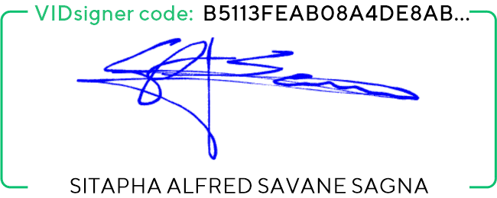
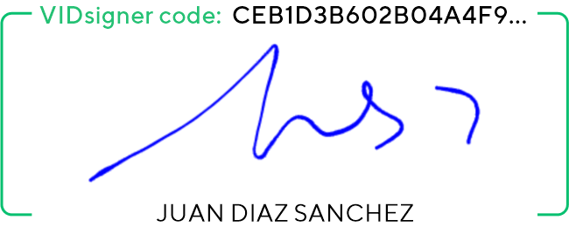

10.- SEGUROS.

El contratista deberá tener suscritos los Seguros Obligatorios; así como un Seguro de Responsabilidad Civil por daños a terceros, tanto a personas como a cosas, así como por daños producidos al C.B. Gran Canaria, o al personal dependiente del mismo durante la vigencia del contrato. Se considerará cumplida la anterior obligación si el contratista acredita tener concertado un Seguro de Responsabilidad Civil que ofrezca cobertura suficiente para los riesgos antes citados. Deberá aportar copia de la póliza suscrita y último recibo de pago de la misma.
Inscrita en el Registro Mercantil de Las Palmas al folio 79, Hoja G.C. 3603, tomo 882 Gral.- N.I.F.: A-35310598

11.- CONDICIONES DE LA PRESTACION.

Además de estar obligado el contratista, con carácter general, al estricto cumplimiento de todas las obligaciones estipuladas en el presente pliego, estará obligado, con carácter particular, a lo siguiente:

1.- El adjudicatario deberá desarrollar sus trabajos en los plazos y con la periodicidad y condiciones establecidos en este pliego.

2.- Obligaciones laborales, sociales y económicas. El adjudicatario estará obligado a observar las disposiciones vigentes en materia fiscal, laboral y de Seguridad Social y de Seguridad e Higiene en el trabajo y prevención de riesgos laborales, sin que del eventual incumplimiento de sus obligaciones legales pueda derivarse responsabilidad alguna para C.B. Gran Canaria y sin que pueda repercutir contra C.B. Gran Canaria, ninguna multa, sanción o cualquier tipo de responsabilidad que por incumplimiento de alguna de ellas, pudieran imponerle los organismos competentes.

3.-Cualquier otro gasto a que hubiera lugar para la realización del objeto del contrato, incluidos los fiscales, tasas, y gravámenes, según las disposiciones vigentes, será igualmente a cargo del contratista.

4.- Serán de cuenta del contratista indemnizar todos los daños que se causen tanto a
C.B. Gran Canaria, como a terceros, como consecuencia de las operaciones que requiera la ejecución de los trabajos contratados, salvo cuando tales perjuicios hayan sido ocasionados por una orden inmediata y directa de C.B. Gran Canaria.

5.- El adjudicatario deberá abstenerse de realizar declaraciones públicas que atenten contra el prestigio del C.B. Gran Canaria, de las competiciones y de la organización del baloncesto en general y someterse a los reglamentos de régimen interno del Club.

6

